CÁC BƯỚC ĐIỀU CHỈNH NGUYỆN VỌNG TRỰC TUYẾN
Trong trường hợp thí sinh muốn thay đổi nguyện vọng đăng ký xét tuyển vào Phân hiệu trường ĐH Lâm nghiệp tại tỉnh Đồng Nai, hoặc thay đổi thứ tự các nguyện vọng, thí sinh thực hiện theo các bước như sau:
* Bước 1: Đăng nhập vào hệ thống http://thisinh.thitotnghiepthpt.edu.vn
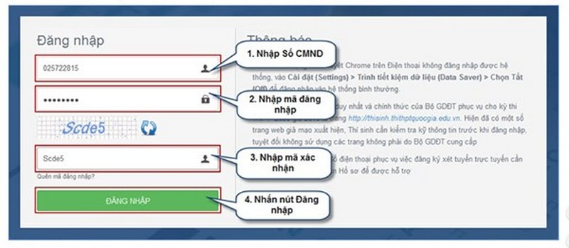
* Bước 2: Nhấn chuột vào thanh Menu và chọn mục Thay đổi nguyện vọng đăng ký xét tuyển sinh
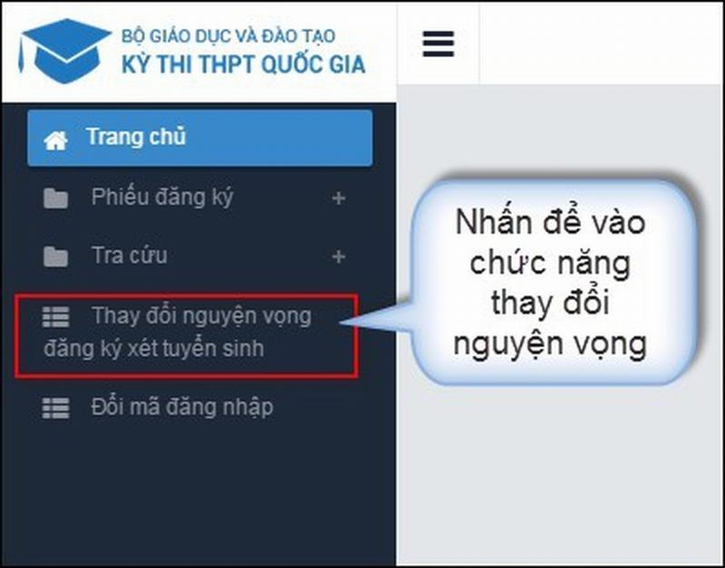
* Bước 3: Có một cửa sổ hiển thị thông tin thí sinh đã đăng ký trước đó. Sau đó, nhấn vào mục Chỉnh sửa nguyện vọng để thay đổi nguyện vọng mong muốn.
- Thí sinh nhấn nút “Chỉnh sửa nguyện vọng”
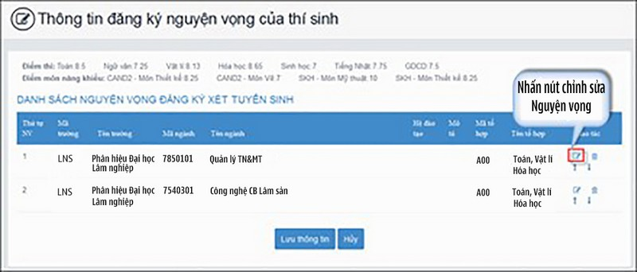
Sau khi màn hình Sửa nguyện vọng hiển thị, thí sinh chọn trường, chọn ngành, chọn tổ hợp môn muốn thay đổi.
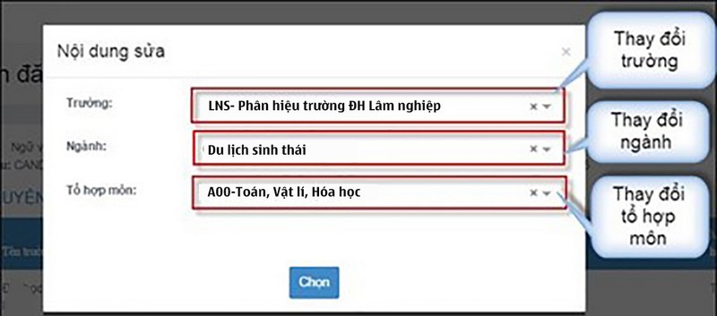
Xóa nguyện vọng
Để xóa một nguyện vọng, thí sinh nhấn nút Xóa trên màn hình Thông tin đăng ký nguyện vọng của thí sinh.
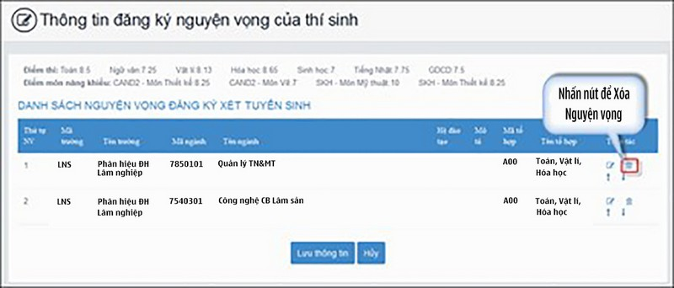
Sau khi popup xác nhận xóa xuất hiện, nếu muốn xóa nguyện vọng, thí sinh nhấn nút OK, ngược lại nhấn nút Cancel
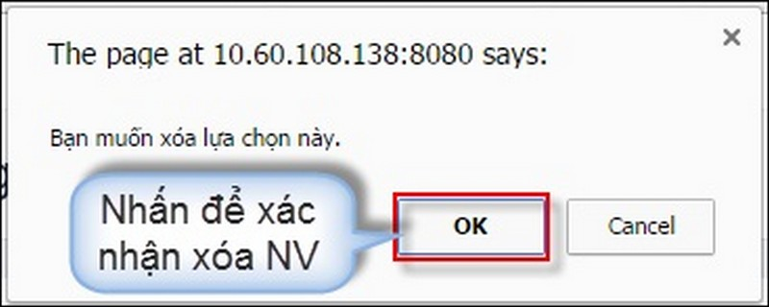
Thay đổi thứ tự nguyện vọng
Để thay đổi thứ tự nguyện vọng, thí sinh nhấn nút mũi tên để di chuyển nguyện vọng.
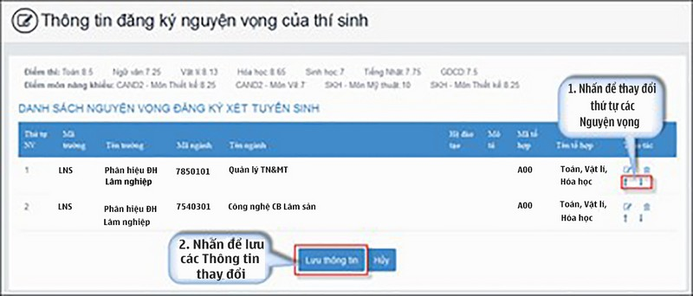
Bước 4: Sau khi chỉnh sửa xong Nhấn nút Lưu thông tin, hệ thống sẽ gửi một mã xác thực OTP về điện thoại cho thí sinh. Thí sinh nhập mã xác thực này vào màn hình “Xác nhận đăng ký”.

